3º ANO
LÍNGUA PORTUGUESA
PERÍODO DE REVISÃO – 4ª semana
Habilidades Essenciais:(EF03LP24) Ler/ouvir e compreender, com autonomia, relatos de observações e de pesquisas publicados para o público infantil, identificando a formatação, a diagramação, a situação comunicativa e o tema/assunto do texto. (EF35LP03) Identificar a ideia central do texto, demonstrando compreensão global. (EF15LP01) Identificar a função social de textos que circulam em campos da vida social dos quais participa cotidianamente (a casa), a rua, a comunidade, a escola) e nas mídias impressa, de massa e digital, reconhecendo para que foram produzidos, onde circulam, quem os produziu e a quem se destinam.
Nome:
Unidade Escolar:

- OBJETO DE CONHECIMENTO: Leitura e compreensão de relatos de observações e de pesquisas publicados para o público infantil; Identificação da ideia central; Gênero: Resumo dos resultados de pesquisas.

- ATIVIDADES:
- Observe os textos 1 e 2 e responda às perguntas:
Texto 1
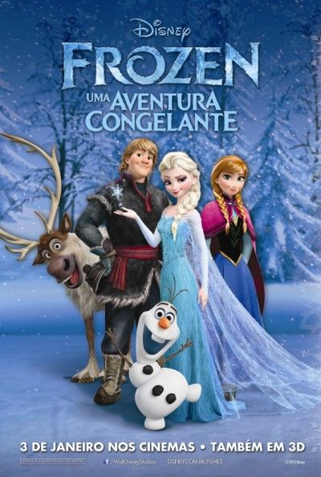

Disponível em: https://br.pinterest.com/pin/365073113521806019/. Acesso em: 14 de jul. de 2020.
Texto 2
O filme, inspirado no conto A Rainha da Neve, de Hans Christian Andersen, conta a história de Elsa e Anna, princesas do reino de Arendelle. Elsa tem o poder de congelar objetos e provocar verdadeiras nevascas, algo que é escondido de sua irmã mais nova. Quando os pais das moças morrem, Elsa assume o reinado, mas, por causa de um acidente durante a celebração, revela seu segredo e congela toda Arendelle. Assustada, deixa o lugar e se refugia nas montanhas, mas Anna vai em seu encontro, acompanhada de Kristoff, um vendedor de gelo que tem seu negócio prejudicado pela nevasca que atingiu o reino.

Disponível em: https://veja.abril.com.br/cultura/o-publico-de-animacoes-mudou-diz-diretor-de-frozen-uma-aventura-congelante/. Acesso em 13 de ago. de 2020.

a) Sobre o que tratam os textos 1 e 2? Qual é o objetivo desses dois textos?
______________________________________________________________________________________________________________________________________________________________________________________________________

b) Qual dos dois textos te chama mais a atenção e te faz compreender melhor a informação passada, por quê?
______________________________________________________________________________________________________________________________________________________________________________________________________
c) Qual é o lugar que você vai para assistir a esse tipo de evento?
__________________________________________________________________
d) Você assistiu ao filme Frozen? Conhece algum personagem?
__________________________________________________________________
e) Você conhece e já assistiu algum outro filme da Disney? Qual?
__________________________________________________________________

- Observe a imagem, leia uma pesquisa sobre o filme Frozen e responda às perguntas:
Texto 3
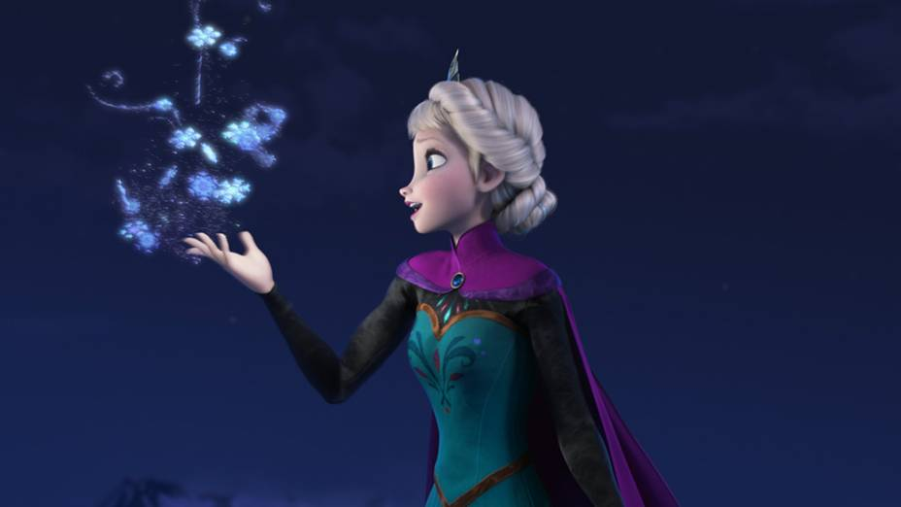
Disponível em: https://veja.abril.com.br/cultura/o-publico-de-animacoes-mudou-diz-diretor-de-frozen-uma-aventura-congelante/. Acesso em 13 de ago. de 2020.
Texto 4
Por que as crianças não resistem ao filme Frozen?
O filme Frozen - Uma Aventura Congelante virou uma febre entre os pequenos desde quando foi lançado e depois de anos continua fazendo sucesso. Filhos, papais, mamães, vovós, todo mundo sabe cantar a música principal. Por conta disso, duas psicólogas de uma universidade da Califórnia decidiram fazer uma análise da animação e descobrir quais são os motivos que tornam Frozen um filme tão cativante com as crianças.
Desde que o filme Frozen foi lançado, em 2013 nos Estados Unidos e 2014 no Brasil, as crianças se apaixonaram por Elsa, Anna, Olaf e todos os personagens da animação. “Let It Go” é a música número um cantada fervorosamente pelos pequenos. Calçados, bonecos, maquiagem e muitos outros produtos foram criados com o tema. E agora aguardamos ansiosamente o segundo filme. Com base nisso as psicólogas, mães e irmãs, Maryam e Yalda decidiram pesquisar o fenômeno do filme Frozen que aconteceu não só no Brasil, como ao redor do mundo. O resultado dessa pesquisa desvendou fatos muito interessantes, como: Reconhecimento emotivo; Imaginação infantil; Vilão, mas não tão vilão assim; Amor fraterno; Final feliz sem casamento e Liberdade.

Disponível em: https://blog.tricae.com.br/diversao/por-que-as-criancas-nao-resistem-ao-filme-frozen/. Acesso em: 13 de ago. de 2020.

- Os textos 3 e 4 tratam do mesmo assunto, qual?
______________________________________________________________________________________

- O que as psicólogas da Universidade da Califórnia queriam descobrir com a pesquisa sobre o filme Frozen - Uma Aventura Congelante?
____________________________________________________________________________________________________________________________________
- Conforme a pesquisa, quais foram os produtos criados com o tema Frozen?
__________________________________________________________________
- Você conhece outro produto? Qual?
__________________________________________________________________

- Quando o filme Frozen - Uma Aventura Congelante foi lançado no Brasil?
__________________________________________________________________

- Faça uma pesquisa online e descubra qual o personagem mais querido do filme. Qual?
__________________________________________________________________

- Faça um registro do filme por meio de imagens.

III- RESPOSTAS:

- Espera-se que o estudante compreenda e responda que os dois textos, 1 e 2, tratam da estreia do filme Frozen uma Aventura Congelante. O objetivo dos dois textos é chamar a atenção do leitor sobre o filme.
- Resposta pessoal, porém espera-se que o estudante aponte, em sua resposta, uma explicação lógica pela qual o texto chama mais a sua atenção. No caso do texto 1, por exemplo, espera-se que o estudante aponte aspectos como as cores, os personagens, as letras de fontes diferentes.
- Espera-se que o estudante responda que esse evento pode ser assistido no cinema, mas que também pode-se assistir em casa, pela televisão.
- Resposta Pessoal. Espera-se que o estudante escreva em suas respostas, nomes como: Anna, Elsa, Hans, Olaf, entre outros nomes de personagens do filme.
- Resposta pessoal.

- Do filme Frozen.
- Espera-se que o estudante responda que as psicólogas queriam descobrir quais os motivos que tornaram Frozen um filme tão cativante para as crianças.
- Calçados, bonecos, maquiagem.
- Resposta pessoal.
- Foi lançado no Brasil no ano de 2014.
- Resposta pessoal, mas espera-se que o estudante descubra, por meio das pesquisas, que o personagem mais querido é o Olaf.
- Resposta pessoal.

